碳排放趋势预测系统设计
朔黄铁路大平台 · 碳排放趋势预测模块

文档名称 | 碳排放趋势预测系统设计
文档版本 | V1.0
文档类型 | 系统设计文档（合并版）
适用系统 | 朔黄铁路大平台 · 碳排放趋势预测模块
部署形态 | 独立部署，或嵌入大平台作为预测服务
数据库 | MySQL carbon_emissions（表前缀 prediction_）
编制日期 | 2026 年 10 月 31 日
文档构成
章节 | 来源文档 | 主要内容
第 1 章 系统总体设计 | 02_系统设计说明书 | 设计目标与边界、总体架构、模块划分、数据流、关键设计决策、平台集成、增量训练、异常复核、非功能设计
第 2 章 数据库设计 | 03_数据库设计 | 表清单、核心表字段、视图、数据血缘与状态码、数据量估算、初始化与迁移、备份与恢复
第 3 章 接口设计 | 04_接口文档 | 通用约定、元数据与查询、灰色关联、训练、预测、月度增量接入、异常复核、模型与因子、看板、集成时序
第 4 章 模型评测与 2026 年预测 | 05_模型评测与预测报告 | 数据概况、GRA 结果、模型选择与 2025 留出测试、2026 年 BAU 预测、异常筛查结论、限制与建议、复现产物

目 录
第 1 章 系统总体设计 2
1.1 设计目标与边界 2
1.2 总体架构 2
1.3 模块划分（对应原方案 M1—M10） 3
1.4 数据流 4
1.5 关键设计决策 4
1.6 平台集成设计 5
1.7 增量训练策略 6
1.8 异常复核流程 7
1.9 非功能设计 7
1.10 目录与代码映射 7
1.11 与平台后续对接的待办 8
第 2 章 数据库设计 9
2.1 表清单 9
2.2 核心表字段 10
2.3 视图 prediction_v_carbon_monthly 14
2.4 数据血缘与状态码 14
2.5 数据量估算 15
2.6 初始化与迁移 15
2.7 备份与恢复 15
第 3 章 接口设计 16
3.1 通用约定 16
3.2 元数据与查询 17
3.3 灰色关联 17
3.4 训练 18
3.5 预测 19
3.6 月度增量接入 20
3.7 异常复核 20
3.8 模型与政策因子 22
3.9 看板汇总 22
3.10 集成时序 22
3.11 curl 示例 23
3.12 错误示例 23
第 4 章 模型评测与 2026 年预测 24
4.1 数据概况 24
4.2 灰色关联分析（GRA） 24
4.3 模型选择与 2025 留出测试 26
4.4 2026 年 BAU 预测 27
4.5 异常筛查结论（V2） 28
4.6 限制与建议 29
4.7 复现与产物 29

第 1 章 系统总体设计
版本：V1.0
定位：朔黄铁路大平台中的一个可独立部署、也可嵌入大平台的预测模块
数据库：carbon_emissions（与大平台同库）
表前缀：prediction_

1.1 设计目标与边界

1.1.1 目标
1. 对机辆、肃宁、原平三个分公司 2019—2025 年月度碳排放进行异常筛查、因素筛选、趋势预测；
2. 支持每月新增数据接入，新增异常进入人工复核；
3. 支持新增数据少时微调、新增一年以上时全量训练；
4. 预测未来 12 个月并写入数据库，供平台其他模块查询；
5. 预留与大平台集成的 REST 接口、组织映射、鉴权、幂等、异步任务与审计。

1.1.2 不在本期范围
• 平台前端页面开发（仅提供数据契约与接口）；
• 碳核算因子库的制定（沿用企业台账因子与 DQI-MCS 口径）；
• 全国碳市场履约、碳资产管理；
• 不可辨识的政策强度—下降率曲线（表结构/接口预留，v1 仅 BAU）。

1.2 总体架构
┌──────────────────────────────────────────────────────────────────┐
│ 大平台 / 业务系统 │
│ 数据采集 排放核算 可视化 报表 权限/组织（sys_dept） │
└───────────────┬───────────────────────────────┬──────────────────┘
│ REST / JSON │ 同库读取
▼ ▼
┌──────────────────────────────────────────────────────────────────┐
│ FastAPI 预测模块（本系统） │
│ 鉴权 X-API-Key │ 统一响应 │ 幂等 │ 异步任务 │ OpenAPI /docs │
│ │
│ ┌─────────────┐ ┌─────────────┐ ┌─────────────┐ ┌──────────┐ │
│ │ 接入服务 │ │ 异常服务 │ │ 训练服务 │ │ 预测服务 │ │
│ │ ingest │ │ anomaly │ │ train │ │ forecast │ │
│ └──────┬──────┘ └──────┬──────┘ └──────┬──────┘ └────┬─────┘ │
│ │ │ │ │ │
│ ┌──────▼────────────────▼────────────────▼───────────────▼─────┐ │
│ │ 编排层 pipeline.py │ │
│ │ 口径还原 │ 缺失推算 │ GRA │ 滑窗 │ 模型选择 │ 柴油模块 │ 折算 │ │
│ └──────┬──────────────────────────────────────────────┬────────┘ │
└─────────┼──────────────────────────────────────────────┼──────────┘
│ │
▼ ▼
┌───────────────────────────────┐ ┌────────────────────────┐
│ MySQL carbon_emissions │ │ 模型工件 artifacts/ │
│ prediction_* 18 张表 + 1 视图 │ │ .pt / .joblib / scaler │
└───────────────────────────────┘ └────────────────────────┘

1.2.1 技术栈
层 | 选型 | 说明
Web | FastAPI + Uvicorn | 自动 OpenAPI、Pydantic 校验
数据 | pandas + numpy | 月度面板、口径还原
异常 | scikit-learn IsolationForest + statsmodels STL | 双通道思想，工程上以 STL 残差为主
GRA | numpy/scipy | 初值化/极差化、rho 敏感性、去趋势
模型 | PyTorch LSTM；Ridge/GBM/Holt-Winters/SeasonalNaive | 主模型 + 小样本降级/对照
存储 | MySQL 8.4 + PyMySQL | 与平台同库
工件 | joblib / torch.save / JSON | 权重 + scaler + 元数据

1.3 模块划分（对应原方案 M1—M10）
模块 | 本系统实现 | 主要文件
M1 面板构建/质量校验 | 读三个 Excel，统一 period/单位/组织，缺失与重复校验 | data.py
M2 季节调整/平稳性 | STL 残差用于异常检测；模型用月份周期项，不做全序列差分 | anomaly_v2.py、features.py
M3 异常检测 | V2：双通道森林 + MAD z + CUSUM/池化断点 + 日历/多变量；历史批量 + 新增单点 | anomaly_v2.py
M4 异常复核 | 复核级/关注级分流；历史自动处置；新增 pending → review → 重算 | pipeline.py
M5 标准化/特征 | 特征 StandardScaler、目标 MinMaxScaler，严格训练段 fit | dataset.py
M6 GRA | 初值化/零膨胀极差化、rho 敏感性、去趋势、共线、阈值/兜底 | gra.py
M7 滑窗/划分 | W∈{6,9,12}、H=12、扩展窗口 3 折、隔离带 | dataset.py、pipeline.py
M8 SW-LSTM | PyTorch 单层 LSTM + 直接多步；Ridge/GBM/HW/SN 对照 | models.py
M9 情景 | v1 仅 BAU；情景表/字段预留 | pipeline.py
M10 评估/报告 | MAE/RMSE/MAPE/sMAPE/MASE/R2/Bias、区间覆盖率、DM | metrics.py、reporting.py

1.4 数据流

1.4.1 历史导入
原始 Excel（3 个分公司）
→ 字段标准化（date/year/month/活动量/co2_t/因子）
→ 口径还原（电力因子、供热系数）
→ 缺失推算（周转量、牵引电力、肃宁天然气）
→ 异常处置（2024 机辆天然气）
→ prediction_activity_monthly（长表）
→ prediction_emission_monthly（报表/可比双口径）
→ prediction_policy_factor（外部因子）
→ prediction_dataset_version（版本指纹）

1.4.2 训练
prediction_emission_monthly + prediction_policy_factor
→ 特征面板（目标、HDD、煤价、煤产量、铁路货运、火电、政策强度）
→ GRA（2019—2024，避免测试泄露）
→ 多折滚动验证（2022/2023/2024）
→ 选 W / 模型 / 隐层
→ 2025 留出测试（只评一次）
→ 2019—2025 重训
→ prediction_model + artifacts/models/{model_id}

1.4.3 预测
冠军模型 + 最近 W 个月特征
→ 非柴油可比排放预测
→ 柴油模块（台数强度/季节 naive）
→ 总可比排放
→ 热力口径折算 → 报表排放
→ prediction_forecast（BAU）

1.4.4 增量接入
平台 POST /ingest/monthly
→ 幂等校验 → 写 activity → 重算 emission
→ 单点异常检测
├─ 无异常：batch=completed，quality=valid
└─ 有异常：batch=pending_review，quality=pending
→ 人工 review
→ 重算 emission → batch=completed

1.5 关键设计决策

1.5.1 为什么用“可比口径”而不是报表值
电力因子 5 次切换、供热系数 2 次调整，报表值包含“核算规则变化”。直接训练会让模型学到伪趋势。可比口径固定基期因子，只反映活动量/结构变化；预测后再用当年因子折算回报表口径。

1.5.2 为什么柴油独立建模
2025 年柴油 -49% 是已知的机车退役，不是随机波动。把柴油放进 LSTM 会让模型在 2026 年继续按趋势下降或错误反弹。独立模块用“台数×单机强度”把政策事件显式化。

1.5.3 为什么不是所有分公司都用 LSTM
三个分公司样本都只有 84 个月，且肃宁/原平热力占比高、外部因子弱。多折验证结果：
• 机辆：SW-LSTM W=12 最优；
• 肃宁：Ridge W=6 最优（GBM 测试更好但验证稳定性略差）；
• 原平：GBM W=6 最优。
系统按“多折平均 MASE”选冠军，并保留 SW-LSTM 候选；这比“为了算法标签强行 LSTM”更符合小样本实际。

1.5.4 为什么 GRA 结果不能当因果
GRA 衡量趋势相似度，不识别方向、效应大小、贡献率。本期报告中所有表述限定为“关联度排序/趋势相似度”，不使用“贡献率/因果效应”。

1.6 平台集成设计

1.6.1 组织映射
模块 org_id | 平台 dept_id | 名称
JLG | 3030 | 机辆分公司
SNF | 3020 | 肃宁分公司
YPF | 3010 | 原平分公司
SHL | 3000 | 朔黄铁路（根节点）

平台可通过 prediction_org.platform_dept_id 做映射，不需要改平台组织表。

1.6.2 接口风格
• 统一前缀：/api/v1/prediction
• 统一响应：{code, message, data, trace_id}
• 鉴权：X-API-Key
• 幂等：idempotency_key（写入 prediction_ingest_batch 唯一键）
• 异步：训练返回 job_id，GET /jobs/{job_id} 轮询
• 时间：YYYY-MM / YYYY-MM-DD，数据库 DATE
• 错误：400 参数/业务错误；401 鉴权；404 不存在；500 内部错误；503 数据库不可用

1.6.3 与大平台的数据边界
• 本模块不修改平台 sys_*、emission_*、report_* 表；
• 只新增 prediction_* 表；
• 平台排放核算结果可继续写入 emission_collection_record，由 ETL 转成 prediction_activity_monthly；
• 预测结果供平台可视化/报表读取 prediction_forecast 或 prediction_v_carbon_monthly。

1.6.4 部署方式
• 独立进程：uvicorn carbon_prediction.api:app；
• 容器化：将 src/、artifacts/、.env 挂载，暴露 8000；
• 平台内嵌：保留 pipeline.py 作为服务层，API 可替换为 Spring Cloud/Feign 适配器；
• 定时任务：每月 5 日接入上月数据、异常复核提醒、按需训练、预测刷新。

1.7 增量训练策略
触发 | 条件 | 动作
月度接入 | 新增 1—11 个月 | mode=finetune：LSTM 加载冠军权重，lr=1e-4，少量 epoch；Ridge/GBM 在新数据上 refit
年度全量 | 新增 ≥12 个月 | mode=full：2019—至今全量重训，重新选 W/模型
漂移 | 连续 3 个月实际值超出预测区间，或均值漂移 >2σ | 强制 full，并生成对比报告
口径变更 | 电力因子/供热系数/组织边界变化 | 先更新 prediction_caliber_rule/prediction_emission_factor，再全量重训

当前实现：
• mode=finetune：加载冠军工件，LSTM 以 lr=1e-4、40 epoch 在 2019—as_of 全量历史上再训练；Ridge/GBM 直接 refit；生成 v1.0-ft 新版本并提升为冠军。
• mode=auto：读取冠军 train_end，新增 1—11 个月走 finetune，新增 ≥12 个月或尚无冠军走 full。
• mode=full：完整重跑 GRA、选参、2025 留出评估、2019—as_of 重训。
冠军替换建议：当前实现训练完成后直接提升新模型；生产环境建议增加“最近 12 个月回测 MASE 不劣于旧冠军（允许 5% 容差）”的门槛，否则保留旧冠军并记录候选。

1.8 异常复核流程
历史数据：V2 双通道/断点/日历 → 复核级 auto_closed（keep / mark_breakpoint）
└→ 关注级 prediction_anomaly_watch（不进队列）
新增数据：稳健 z + 区间
├─ |z|≤2.5：正常
├─ 2.5<|z|≤3：关注 → watch
└─ |z|>3：pending → 人工复核
│
┌─────────┼──────────────┐
▼ ▼ ▼
keep correct exclude / mark_breakpoint
│ │ │
└─────────┴──────────────┘
▼
quality_status 更新
emission 重算
audit 追加
batch 完成
约束：
• correct 必须提供修正值；
• exclude 后该点不进入训练，但保留原始值；
• mark_breakpoint 保留原值，打 MANUAL_BREAKPOINT 标记；
• 复核不可物理覆盖，只能追加审计；
• 复核未完成前，训练查询自动过滤 quality_status=pending/excluded。

1.9 非功能设计
项 | 设计
性能 | 单组织训练约 30—45 s（CPU）；预测 3 组织约 2 s；API 同步预测可接受
并发 | 训练线程池 2；预测无状态，可水平扩展
安全 | API Key；数据库账号最小权限；不返回原始凭证
审计 | prediction_audit_log、prediction_anomaly_audit、模型注册
可复现 | 固定种子、数据版本、scaler 快照、特征顺序
可观测 | /health、任务状态、批次状态、异常待办数
兼容 | Python 3.11+；MySQL 8.0+；无 GPU 依赖（CPU 可训练）

1.10 目录与代码映射
目录/文件 | 职责
src/carbon_prediction/data.py | 原始读取、口径还原、缺失推算、排放计算
features.py | 目标/候选因子面板，未来 2026 外部因子
gra.py | 灰色关联、rho 敏感性、去趋势、筛选
anomaly.py | 历史批量 + 新增单点异常
dataset.py | 滑窗、时序划分、Scaler
models.py | SW-LSTM、Ridge、GBM、HW、SN
pipeline.py | 导入/训练/预测/接入/复核编排
repository.py | SQL 读写
api.py | FastAPI 路由
reporting.py | 图表、Excel
sql/ | 建表、种子
scripts/ | 命令行入口

1.11 与平台后续对接的待办
1. 平台统一身份认证（OAuth2/JWT）替换 X-API-Key；
2. 平台消息队列（Kafka/RabbitMQ）替换同步 ingest；
3. 平台调度中心接管月度训练/预测任务；
4. 平台组织/权限变更时同步 prediction_org；
5. 排放因子库由平台 DQI-MCS 模块统一维护，本模块只读；
6. 预测结果接入平台可视化（趋势图、异常散点、GRA 柱状图）。

第 2 章 数据库设计
数据库：carbon_emissions（与大平台同库）
字符集：utf8mb4 / utf8mb4_0900_ai_ci
引擎：InnoDB
表前缀：prediction_
建表脚本：sql/001_schema.sql；种子：sql/002_seed.sql

本模块不修改平台已有的 sys_*、emission_*、report_*、energy_* 表；仅新增 prediction_* 对象。

2.1 表清单
# | 表名 | 类型 | 说明
1 | prediction_org | 维表 | 组织（分公司）与平台 dept 映射
2 | prediction_energy_var | 维表 | 能源/活动品种
3 | prediction_emission_factor | 维表 | 排放因子按生效期切片
4 | prediction_caliber_rule | 维表 | 供热面积系数、电网因子等口径规则
5 | prediction_activity_monthly | 事实表 | 月度活动数据长表
6 | prediction_emission_monthly | 事实表 | 月度排放结果（报表/可比双口径）
7 | prediction_anomaly | 事实表 | 异常检测与复核状态
8 | prediction_anomaly_audit | 审计表 | 异常复核追加审计
9 | prediction_ingest_batch | 批次表 | 数据接入批次/幂等
10 | prediction_dataset_version | 版本表 | 训练数据集指纹
11 | prediction_gra_result | 结果表 | 灰色关联结果
12 | prediction_model | 模型表 | 模型注册/冠军
13 | prediction_forecast | 结果表 | 未来 12 个月预测
14 | prediction_policy_factor | 事实表 | 政策/外部因子月度值
15 | prediction_policy_event | 事件表 | 定性政策时间线
16 | prediction_scenario | 维表 | 情景定义
17 | prediction_job | 任务表 | 异步训练/预测任务
18 | prediction_audit_log | 审计表 | 模块操作审计
19 | prediction_anomaly_watch | 监控表 | 关注级异常，不进复核队列
20 | prediction_anomaly_calibration | 治理表 | 弱标签阈值/污染率校准
21 | prediction_calendar_event | 日历表 | 春节/疫情/检修事件

视图：prediction_v_carbon_monthly（组织×月度宽表）。
V1 历史异常在首次运行 V2 时备份为 prediction_anomaly_v1，供对照审计。

2.2 核心表字段

2.2.1 prediction_org
字段 | 类型 | 说明
org_id | varchar(16) PK | JLG/SNF/YPF/SHL
org_name | varchar(64) | 中文名
org_level | tinyint | 1 公司，2 分公司
parent_org_id | varchar(16) | 上级
platform_dept_id | bigint UK | 平台 sys_dept.dept_id
province | varchar(32) | 主要经营省
heating_months | varchar(32) | 供暖月份，如 1,2,3,11,12
latitude/longitude | decimal | 坐标
status | varchar(16) | active/inactive

映射：机辆 3030、肃宁 3020、原平 3010、根节点 3000。

2.2.2 prediction_activity_monthly
字段 | 类型 | 说明
id | bigint PK | 自增
org_id | varchar(16) | 组织
period | date | 月首日
var_id | varchar(32) | 品种
value | decimal(20,6) | 物理/可比口径值
reported_value | decimal(20,6) | 报表口径值（热力口径切换时不同）
unit | varchar(32) | 单位
source_status | varchar(32) | 原始/推算/补全/口径还原/异常剔除/无此项
is_estimated | tinyint(1) | 是否推算
quality_status | varchar(16) | valid/pending/excluded
data_flag | varchar(64) | 结构断点/口径切换/待核实
batch_id | varchar(40) | 接入批次
data_version | varchar(40) | 数据版本
created_at/updated_at | datetime | 时间戳

唯一键：(org_id, period, var_id)；索引：(org_id, period)、(var_id, period)、quality_status。
var_id 取值：
var_id | 含义 | 单位
TURNOVER | 货运周转量 | 百万吨公里
GAS | 天然气 | 万立方米
GASOLINE | 汽油 | 吨
DIESEL | 柴油 | 吨
ELEC_TOTAL | 电力总和 | MWh
ELEC_TRAC | 牵引电力 | MWh
ELEC_AUX | 辅助生产电力 | MWh
HEAT | 热力（可比口径） | GJ
HEAT_REPORTED | 热力（报表口径） | GJ
DIESEL_LOCO_COUNT | 内燃机车台数 | 台

2.2.3 prediction_emission_monthly
字段 | 类型 | 说明
org_id/period/scope | — | 唯一键
gas_tco2 | decimal | 天然气排放
gasoline_tco2 | decimal | 汽油排放
diesel_tco2 | decimal | 柴油排放
electricity_tco2 | decimal | 电力排放（报表因子）
heat_tco2 | decimal | 热力排放（报表口径）
total_reported_tco2 | decimal | 报表总排放
total_comparable_tco2 | decimal | 可比总排放
electricity_factor | decimal | 当年电力因子
heat_factor | decimal | 热力因子 0.11
is_verified | tinyint | 年度总量校验
batch_id/data_version | — | 溯源

唯一键：(org_id, period, scope)。

2.2.4 prediction_anomaly
字段 | 类型 | 说明
id | bigint PK | —
org_id/period/var_id | — | 异常位置
detect_batch_id | varchar(40) | 检测批次/接入批次
channel | varchar(16) | raw/stl_residual
score | decimal(10,6) | -score_samples
score_percentile | decimal(6,2) | 分位
level | varchar(16) | 正常/关注/异常/严重异常
category | varchar(16) | C1/C2/C3/C4/UNDETERMINED
confidence | decimal(6,4) | 置信度
suggested_disposition | varchar(24) | 建议处置
status | varchar(16) | pending/approved/rejected/auto_closed
final_disposition | varchar(24) | keep/correct/exclude/mark_breakpoint
value/reference_value/correction_value | decimal | 原值/参照/修正
evidence | varchar(1000) | 证据
algorithm_version | varchar(16) | v1/v2
raw_score/resid_score/joint_score | decimal(10,6) | 原始/残差/联合通道得分
channels | varchar(64) | raw/resid/joint 组合、rule
context_flags | varchar(128) | spring_festival/covid/maintenance
breakpoint_date/stat/shift_pct/cv_ratio | — | 断点日期、统计量、位移%、后段CV比
in_breakpoint_window | tinyint | 是否落在断点后 3 个月过渡窗
reviewer/reviewed_at/review_note | — | 复核信息

唯一键：(org_id, period, var_id, detect_batch_id)。

2.2.5 prediction_model
字段 | 类型 | 说明
model_id | varchar(64) PK | JLG-SW_LSTM-W12-H12-h32-...
org_id | varchar(16) | 组织
model_type | varchar(32) | SW_LSTM/RIDGE/GBM/HOLT_WINTERS/SEASONAL_NAIVE
version/status/is_champion | — | 版本/状态/冠军
target_var | varchar(32) | CO2_COMPARABLE
window_size/horizon | int | W/H
feature_order | JSON | 特征顺序（推理必须一致）
hyperparams | JSON | W/隐层/模型
scaler_state | JSON | 均值/方差/min/max
metrics | JSON | 2025 测试、基线、回测、区间
train_start/train_end | date | 训练区间
n_samples | int | 窗口样本数
artifact_path | varchar(512) | 工件目录
data_version | varchar(40) | 数据版本
trained_at/trained_by | — | 训练信息

冠军唯一：同一 org 只有一条 is_champion=1。

2.2.6 prediction_forecast
字段 | 类型 | 说明
model_id/org_id/period/scenario/target_var | — | 唯一键
point | decimal | 可比口径点预测
lower_bound/upper_bound | decimal | 90% 区间
reported_point | decimal | 报表口径折算
comparable_point | decimal | 可比口径
confidence_level | decimal(4,2) | 0.90

索引：(org_id, period, scenario)。

2.2.7 prediction_policy_factor
字段 | 说明
factor_id | 因子编码，如 COAL_PRICE_QHD5500
factor_name | 中文名
period | 月首日
value | 数值
unit | 单位
category | price/supply/transport/power/weather/policy
source_level | national/provincial/market/enterprise
source_status | 原始/插值/1-2月合计均分/外推
is_scenario_only | 是否仅情景输入
data_source | 来源文件/说明

唯一键：(factor_id, period)。

2.2.8 prediction_gra_result
字段 | 说明
run_id | 一次 GRA 运行
org_id/var_id | 组织/因子
r | 水平序列关联度
r_detrend | 一阶差分关联度
rank_no | 排名
selected | 是否入选
spurious | 伪关联标记
rho_sensitive | rho 敏感性
borderline | 阈值边界
direction | positive/negative/unknown
note | 归一化/兜底/共线说明

2.2.9 prediction_anomaly_watch / _calibration / prediction_calendar_event
表 | 关键字段 | 用途
prediction_anomaly_watch | org_id/period/var_id/level/category/score/channels/context_flags/evidence | “关注”级监控，不进入复核队列；供月度数据质量报告
prediction_anomaly_calibration | run_id/org_id/var_id/quantile/precision_v/recall_v/f1/selected | 用 V1 复核/规则结果做弱标签，评估阈值；非 ground truth
prediction_calendar_event | event_type/start_date/end_date/org_id | 春节/疫情/检修日历哑变量来源；检修需企业填报

三张表均为 V2 新增；prediction_anomaly_watch 的唯一键为 (org_id,period,var_id,algorithm_version)。

2.3 视图 prediction_v_carbon_monthly
按组织×月份聚合活动数据与排放结果，字段：
org_id, org_name, period, turnover, gas, gasoline, diesel, electricity_total, electricity_traction, electricity_aux, heat_gj, heat_reported_gj, co2_reported_tco2, co2_comparable_tco2, is_verified
用途：平台可视化/报表直接查询，避免多表 JOIN。

2.4 数据血缘与状态码

2.4.1 source_status
值 | 含义
原始 | 台账原值
推算-电量系数法 | 周转量缺失，按电量强度推算
推算-辅占比重构 | 牵引/辅助拆分
推算-供暖度日分摊 | 年总量按 HDD 分摊
异常剔除-同期补全 | 2024 机辆天然气
口径还原 | 2025 供热系数还原
无此项 | 原平无天然气
人工修正 | 复核 correct

2.4.2 quality_status
值 | 含义 | 训练是否使用
valid | 有效 | 是
pending | 待复核 | 否
excluded | 已排除 | 否

2.4.3 data_flag
GAS_2024_ANOMALY、CALIBER_CHANGE_2025、LEVEL_SHIFT_2024、LOCO_RETIREMENT_2025、ESTIMATED_2019_2020、ANOMALY_BREAKPOINT、MANUAL_BREAKPOINT。

2.5 数据量估算
表 | 当前行数 | 年增量（3 公司×12 月）
prediction_activity_monthly | 2,100 | ~300
prediction_emission_monthly | 252 | ~36
prediction_policy_factor | 2,244 | ~300
prediction_anomaly | 8 | ~0—20
prediction_anomaly_watch | 143 | ~100—200
prediction_anomaly_calibration | 36 | ~12/次
prediction_forecast | 36 | ~36
prediction_model | 12 | ~3—10

容量很小，单库单表无需分片；建议对 period 按年归档历史异常/审计。

2.6 初始化与迁移
python scripts/init_db.py
脚本幂等：CREATE TABLE IF NOT EXISTS、INSERT ... ON DUPLICATE KEY UPDATE、视图先 DROP VIEW IF EXISTS。
与平台集成注意：
1. 平台已有 sys_dept 组织树，本模块通过 platform_dept_id 映射，不复制组织权限；
2. 平台已有 emission_collection_record，ETL 时应按 (org_id, period, var_id) 汇总后写入 prediction_activity_monthly；
3. 若平台后续统一排放因子，prediction_emission_factor 可由平台同步，本模块只读；
4. 生产环境建议给本模块单独数据库账号，授予 prediction_* 表读写权限，不授予 sys_* 写权限。

2.7 备份与恢复
• 每日全量：mysqldump carbon_emissions prediction_*
• 每周备份模型工件目录 artifacts/models/
• 恢复顺序：表结构 → 种子 → 历史导入 → 模型工件 → 预测结果
• 模型工件与 prediction_model.artifact_path 必须一致，否则预测会回退重训。

第 3 章 接口设计
Base URL：http://{host}:8000
API 前缀：/api/v1/prediction
在线文档：/docs（Swagger UI）、/redoc
鉴权：请求头 X-API-Key: dev-key（生产环境通过 API_KEY 环境变量覆盖）
健康检查：GET /health 不需要鉴权

3.1 通用约定

3.1.1 统一响应
{
"code": 0,
"message": "ok",
"data": {},
"trace_id": "8bb950a3ef974e90"
}
code | 含义
0 | 成功
400 | 参数/业务校验失败
401 | API Key 无效
404 | 资源不存在
500 | 服务内部错误
503 | 数据库不可用

3.1.2 时间与单位
• 月份：YYYY-MM；数据库存每月 1 日。
• 时间戳：ISO 8601。
• 排放：tCO2e；电力：MWh；热力：GJ；天然气：万m³；汽油/柴油：t；周转量：百万吨公里。
• 所有活动量不得为负。

3.1.3 幂等
POST /ingest/monthly 支持 idempotency_key。同一 key 重复提交返回首次批次，不重复写入。

3.1.4 异步任务
训练类接口返回 job_id，通过 GET /jobs/{job_id} 轮询；状态：queued/running/succeeded/failed。

3.2 元数据与查询

3.2.1 健康检查
GET /health
{
"code": 0,
"message": "ok",
"data": {"status": "UP", "ok": true, "db": "carbon_emissions", "version": "1.0.0"},
"trace_id": "..."
}

3.2.2 组织列表
GET /api/v1/prediction/orgs
X-API-Key: dev-key
返回 org_id/org_name/platform_dept_id/province/heating_months 等。

3.2.3 品种列表
GET /api/v1/prediction/vars
返回 var_id/var_name/unit/var_category/is_traction。

3.2.4 月度宽表
GET /api/v1/prediction/series?org_id=JLG&start=2025-01&end=2025-12
返回字段：
org_id, org_name, period, turnover, gas, gasoline, diesel, electricity_total, electricity_traction, electricity_aux, heat_gj, heat_reported_gj, co2_reported_tco2, co2_comparable_tco2, is_verified

3.3 灰色关联

3.3.1 查询最新 GRA
GET /api/v1/prediction/gra?org_id=YPF
{
"code": 0,
"data": [
{
"run_id": "GRA-YPF-20261030225622-584868",
"org_id": "YPF",
"var_id": "HDD_ORG",
"var_name": "采暖度日",
"r": 0.803,
"r_detrend": 0.785,
"rank_no": 1,
"selected": 1,
"spurious": 0,
"rho_sensitive": 1,
"borderline": 0,
"note": "对分辨系数 rho 敏感；零膨胀序列，极差归一化"
}
]
}

3.3.2 重跑 GRA
POST /api/v1/prediction/gra/run
Content-Type: application/json
{"org_ids": ["JLG", "SNF", "YPF"], "as_of": "2025-12"}
返回每个组织的 run_id、入选变量与完整结果。
表述纪律：r 只表示发展趋势相似度，不是因果效应、贡献率或弹性。

3.4 训练

3.4.1 提交训练
POST /api/v1/prediction/train
Content-Type: application/json
{
"org_ids": ["JLG", "SNF", "YPF"],
"mode": "auto",
"as_of": "2025-12",
"force": false,
"operator": "platform"
}
mode：
值 | 行为
auto | 新增 <12 个月微调，≥12 个月全量（当前编排层按全量执行，微调入口保留）
full | 2019—as_of 全量重训
finetune | 加载冠军权重低学习率微调（LSTM）；Ridge/GBM 在新数据 refit

响应：
{"code": 0, "message": "训练任务已提交", "data": {"job_id": "JOB-20261030230000-ab12cd", "status": "queued"}}

3.4.2 查询任务
GET /api/v1/prediction/jobs/{job_id}
{
"job_id": "JOB-...",
"job_type": "TRAIN",
"status": "succeeded",
"result": {
"results": {
"JLG": {"model_id": "JLG-SW_LSTM-W12-H12-h32-...", "test_2025": {"MASE": 1.0906, "MAPE": 9.7521}}
}
}
}

3.5 预测

3.5.1 生成未来 12 个月预测并写库
POST /api/v1/prediction/forecast
Content-Type: application/json
{
"org_ids": ["JLG", "SNF", "YPF"],
"horizon": 12,
"scenario": "BAU",
"as_of": "2025-12",
"write_db": true,
"operator": "platform"
}
响应（节选）：
{
"code": 0,
"data": {
"scenario": "BAU",
"horizon": 12,
"results": [
{
"org_id": "JLG",
"model_id": "JLG-SW_LSTM-W12-H12-h32-...",
"model_type": "SW_LSTM",
"total_comparable": 913940.49,
"total_reported": 913940.49,
"total_diesel_tco2": 28099.32,
"yoy_comparable_pct": -2.89,
"predictions": [
{
"period": "2026-01-01",
"point": 78534.42,
"lower_bound": 62417.89,
"upper_bound": 91600.60,
"reported_point": 78534.42,
"comparable_point": 78534.42,
"diesel_tco2": 2685.94
}
]
}
]
}
}
point / comparable_point 为可比口径；reported_point 为报表口径（肃宁/原平已扣减 2025 供热系数调整影响）。scenario v1 仅支持 BAU。

3.5.2 查询预测
GET /api/v1/prediction/forecast?org_id=SNF&scenario=BAU&start=2026-01&end=2026-12
返回 prediction_forecast 行，含 point/lower_bound/upper_bound/reported_point/comparable_point。

3.6 月度增量接入

3.6.1 提交
POST /api/v1/prediction/ingest/monthly
Content-Type: application/json
{
"idempotency_key": "JLG-2026-01-001",
"operator": "platform",
"run_anomaly": true,
"records": [
{"org_id": "JLG", "period": "2026-01", "var_id": "ELEC_TOTAL", "value": 150000, "unit": "MWh"},
{"org_id": "JLG", "period": "2026-01", "var_id": "DIESEL", "value": 600, "unit": "吨"},
{"org_id": "JLG", "period": "2026-01", "var_id": "HEAT", "value": 16920, "unit": "GJ"}
]
}
• 只需传 ELEC_TOTAL 时，系统自动按历史辅占比拆 ELEC_TRAC/ELEC_AUX；
• 热力可传 value（物理/可比）和 reported_value（报表）；只传 value 时两者相同；
• 系统自动重算 prediction_emission_monthly。

3.6.2 响应
无异常：
{"code": 0, "message": "数据已接收", "data": {"batch_id": "ING-...", "status": "completed", "row_count": 3, "anomaly_count": 0}}
有异常：
{
"code": 0,
"message": "数据已接收，存在待复核异常",
"data": {
"batch_id": "ING-...",
"status": "pending_review",
"row_count": 1,
"anomaly_count": 1,
"anomalies": [
{"org_id": "SNF", "period": "2026-02-01", "var_id": "ELEC_TOTAL",
"level": "严重异常", "category": "UNDETERMINED",
"evidence": "同月稳健 z=1199.21；历史同月中位数=4104.45；超出历史区间=True"}
]
}
}

3.7 异常复核

3.7.1 待复核列表
GET /api/v1/prediction/anomalies?status=pending&org_id=SNF

3.7.2 关注级监控 / 月度质量报告
GET /api/v1/prediction/anomalies/watch?org_id=JLG&limit=200
“关注”级异常不进入复核队列，只用于月度数据质量报告。
GET /api/v1/prediction/anomalies/quality-report?org_id=JLG&limit=24
返回：
{
"review": [
{"org_id": "JLG", "month": "2024-10", "n": 1, "c3": 1, "c2": 0, "c1": 0}
],
"watch": [
{"org_id": "JLG", "month": "2025-01", "n": 1, "c4": 0, "c1": 0, "c2": 1}
]
}

3.7.3 复核
POST /api/v1/prediction/anomalies/{anomaly_id}/review
Content-Type: application/json
{
"action": "correct",
"correction_value": 3000,
"reviewer": "张三",
"note": "与供电段台账核对，正确值为 3000 MWh"
}
action：
值 | 含义 | 必填
keep | 保留原值，标记已复核 | —
correct | 修正为 correction_value | correction_value
exclude | 排除，不进入训练 | —
mark_breakpoint | 保留原值，标记结构断点 | —

响应：
{"code": 0, "data": {"anomaly_id": 294, "action": "correct", "status": "approved"}}

3.7.4 历史批量筛查（V2）
POST /api/v1/prediction/anomalies/scan?operator=system
V2 返回：
{
"rows": 8,
"watch_rows": 143,
"calibration_rows": 12,
"by_org": {"JLG": 3, "SNF": 2, "YPF": 3}
}
历史复核级异常自动 auto_closed；关注级写入 prediction_anomaly_watch，不进入复核队列。

3.8 模型与政策因子

3.8.1 模型列表
GET /api/v1/prediction/models?org_id=JLG&champion_only=true
返回 model_id/model_type/window_size/metrics/artifact_path 等。

3.8.2 模型详情
GET /api/v1/prediction/models/{model_id}

3.8.3 推送政策/外部因子
POST /api/v1/prediction/policy/factors
Content-Type: application/json
{
"operator": "platform",
"factors": [
{"factor_id": "COAL_PRICE_QHD5500", "factor_name": "秦皇岛港5500大卡动力煤长协价",
"period": "2026-11", "value": 710, "unit": "元/吨", "category": "price",
"source_level": "market", "source_status": "媒体汇总", "is_scenario_only": false}
]
}
唯一键 (factor_id, period)，重复推送覆盖。

3.9 看板汇总
GET /api/v1/prediction/dashboard/summary
返回每个组织的最新实际排放、未来 12 个月预测合计、待复核异常数，供平台首页卡片/大屏使用。

3.10 集成时序

3.10.1 月度数据接入 → 复核 → 训练 → 预测
平台采集/核算
│ POST /ingest/monthly
▼
预测模块：写 activity → 重算 emission → 异常检测
│
├─ 无异常：completed
└─ 有异常：pending_review
│ 平台待办 → 人工复核
│ POST /anomalies/{id}/review
▼
completed
│
│ 每月/每季度按需
▼
POST /train (mode=auto) → job_id → GET /jobs/{job_id}
│
▼
POST /forecast (horizon=12, scenario=BAU, write_db=true)
│
▼
平台读 prediction_forecast / prediction_v_carbon_monthly

3.10.2 平台直接读库
平台可视化可绕过 API，直接查询：
SELECT * FROM prediction_v_carbon_monthly
WHERE org_id='JLG' AND period BETWEEN '2019-01-01' AND '2025-12-01'
ORDER BY period;
SELECT * FROM prediction_forecast
WHERE org_id='JLG' AND scenario='BAU'
ORDER BY period;

3.11 curl 示例
curl -H "X-API-Key: dev-key" http://127.0.0.1:8000/health
curl -H "X-API-Key: dev-key" \
"http://127.0.0.1:8000/api/v1/prediction/series?org_id=JLG&start=2025-01&end=2025-12"
curl -X POST -H "X-API-Key: dev-key" -H "Content-Type: application/json" \
-d '{"org_ids":["JLG","SNF","YPF"],"mode":"full","as_of":"2025-12"}' \
http://127.0.0.1:8000/api/v1/prediction/train
curl -X POST -H "X-API-Key: dev-key" -H "Content-Type: application/json" \
-d '{"org_ids":["JLG","SNF","YPF"],"horizon":12,"scenario":"BAU","as_of":"2025-12","write_db":true}' \
http://127.0.0.1:8000/api/v1/prediction/forecast

3.12 错误示例
{"code": 400, "message": "period 必须为 YYYY-MM 格式", "data": null, "trace_id": "..."}
{"code": 401, "message": "无效的 X-API-Key", "data": null, "trace_id": "..."}
{"code": 503, "message": "数据库不可用: ...", "data": null, "trace_id": "..."}
生产环境建议：
• 用平台网关统一鉴权，替换 X-API-Key；
• 对 ingest/monthly 增加请求体大小限制与字段级权限；
• 对 train 增加审批/配额，避免频繁全量训练。

第 4 章 模型评测与 2026 年预测
数据范围：2019-01—2025-12（84 个月 × 3 个分公司）
评测协议：2019—2024 训练、2024 验证选参、2025 留出测试；2019—2025 重训后预测 2026
随机种子：20260928
预测情景：BAU（基准）

4.1 数据概况
项目 | 数值
组织数 | 3（机辆、肃宁、原平）
月度排放记录 | 252
活动数据记录 | 2,100
外部因子记录 | 2,244
严重异常 | 19（机辆 8、肃宁 6、原平 5）
冠军模型 | 机辆 SW-LSTM；肃宁 Ridge；原平 GBM

4.1.1 口径还原
• 电力因子：2019—2021 0.8843；2022 0.5703；2023 0.5568；2024 0.5366；2025 0.5306。
• 供热系数：肃宁 2024 前 0.9224、2025 0.380；原平 2024 前 0.9224、2025 0.334。
• 建模目标：CO2_COMPARABLE_NONDIESEL = 可比总排放 − 柴油排放。
• 预测输出：comparable_point（可比口径）与 reported_point（报表口径）。

4.1.2 年度实际（tCO2e）
组织 | 口径 | 2019 | 2020 | 2021 | 2022 | 2023 | 2024 | 2025
机辆 | 报表 | 1,457,258 | 1,512,819 | 1,575,746 | 1,050,422 | 1,053,507 | 956,459 | 941,131
机辆 | 可比 | 893,083 | 937,238 | 976,437 | 982,189 | 1,007,323 | 946,538 | 941,131
肃宁 | 报表 | 42,296 | 38,397 | 49,224 | 25,792 | 24,019 | 24,835 | 22,913
肃宁 | 可比 | 28,495 | 25,938 | 32,335 | 24,509 | 23,286 | 24,660 | 25,934
原平 | 报表 | 32,673 | 37,704 | 36,004 | 30,210 | 30,682 | 30,595 | 16,699
原平 | 可比 | 26,267 | 29,452 | 28,433 | 29,429 | 30,209 | 30,485 | 28,652

报表口径的“断崖”主要来自因子/供热系数切换，不代表实际减排。可比口径才是趋势分析的依据。

4.2 灰色关联分析（GRA）
方法：初值化（零膨胀序列用极差化）、ρ=0.5、ρ∈{0.1,0.3,0.5,0.7,0.9} 敏感性、一阶差分去趋势、|Pearson|>0.85 共线剔除、入选上限 floor(N/20)。
组织 | 排名 | 因子 | r | r_detrend | 入选 | 说明
机辆 | 1 | 全国火力发电量 | 0.705 | 0.670 | √ | 略高于阈值，边界变量
机辆 | 2 | 全国铁路货运量 | 0.692 | 0.688 |  | 阈值边界
机辆 | 3 | 秦皇岛港动力煤长协价 | 0.616 | 0.632 |  | 未达阈值
机辆 | 4 | 采暖度日 | 0.586 | 0.673 |  | 零膨胀，极差化
机辆 | 5 | 政策事件强度 | 0.563 | 0.509 |  | 仅解释用
机辆 | 6 | 三省原煤产量合计 | 0.518 | 0.755 |  | 未达阈值
肃宁 | 1 | 采暖度日 | 0.651 | 0.658 | √ | 无变量达 0.70，G3 兜底
肃宁 | 2 | 政策事件强度 | 0.515 | 0.487 | √ | 兜底
肃宁 | 3 | 全国火力发电量 | 0.510 | 0.701 | √ | 兜底
肃宁 | 4 | 全国铁路货运量 | 0.507 | 0.752 | √ | 兜底
肃宁 | 5 | 秦皇岛港动力煤长协价 | 0.489 | 0.639 |  | 未达阈值
肃宁 | 6 | 三省原煤产量合计 | 0.460 | 0.739 |  | 未达阈值
原平 | 1 | 采暖度日 | 0.803 | 0.785 | √ | 唯一稳定强关联
原平 | 2 | 政策事件强度 | 0.580 | 0.599 |  | 未达阈值
原平 | 3 | 全国火力发电量 | 0.552 | 0.588 |  | 未达阈值
原平 | 4 | 全国铁路货运量 | 0.536 | 0.663 |  | 未达阈值
原平 | 5 | 秦皇岛港动力煤长协价 | 0.515 | 0.717 |  | 未达阈值
原平 | 6 | 三省原煤产量合计 | 0.476 | 0.698 |  | 未达阈值

结论：
1. 只有原平 HDD、机辆火电略高于阈值；煤价、煤产量、铁路货运量整体未通过筛选。
2. 肃宁无变量达阈值，按方案 G3 兜底取前 4，必须在报告中标注“专家兜底”，不能表述为“关键驱动因素”。
3. GRA 是趋势相似度，不是因果、贡献率或弹性；本报告不使用“煤价导致排放”等措辞。
4. 因 CDD 在原平全 0、在其他组织强零膨胀，已从主筛选中剔除，避免伪高关联。
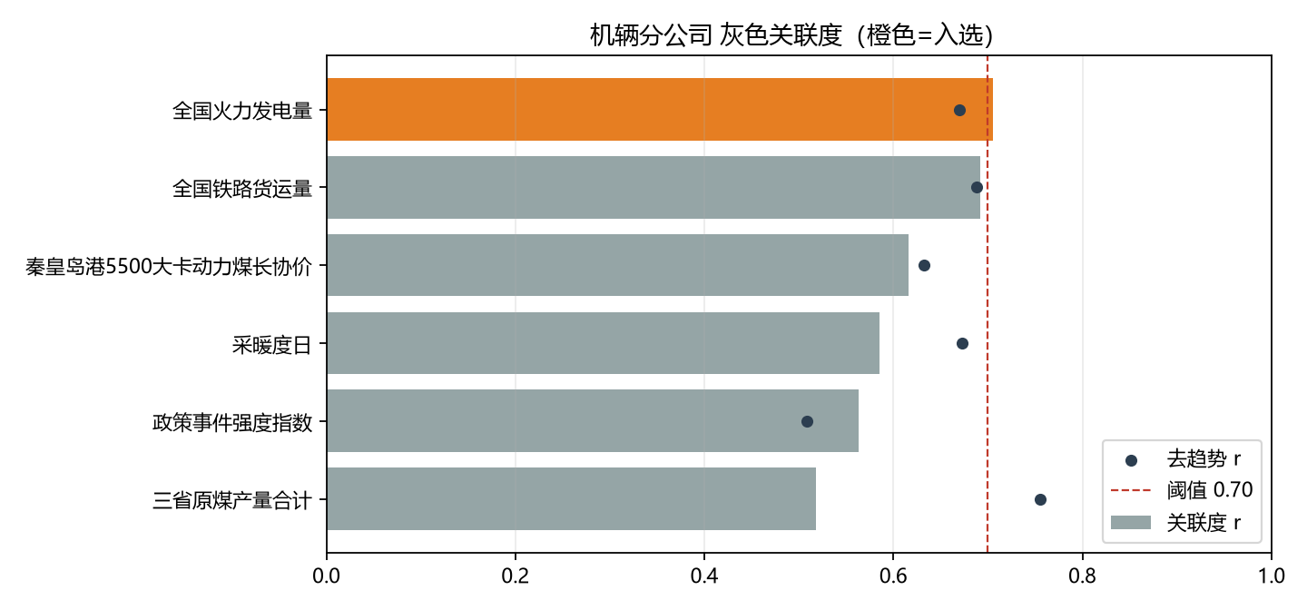
图 4-1 机辆分公司灰色关联度排序
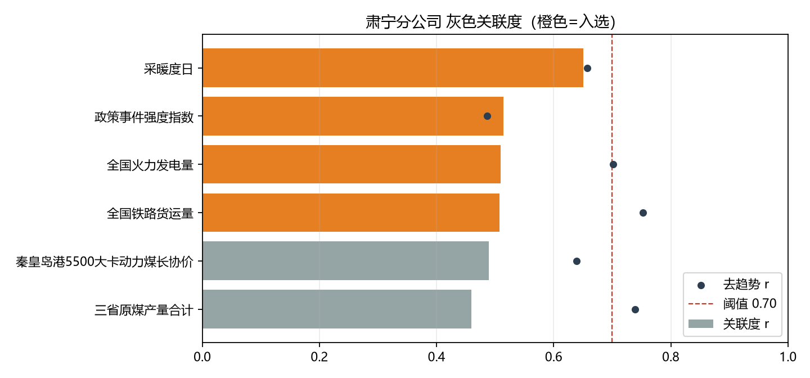
图 4-2 肃宁分公司灰色关联度排序
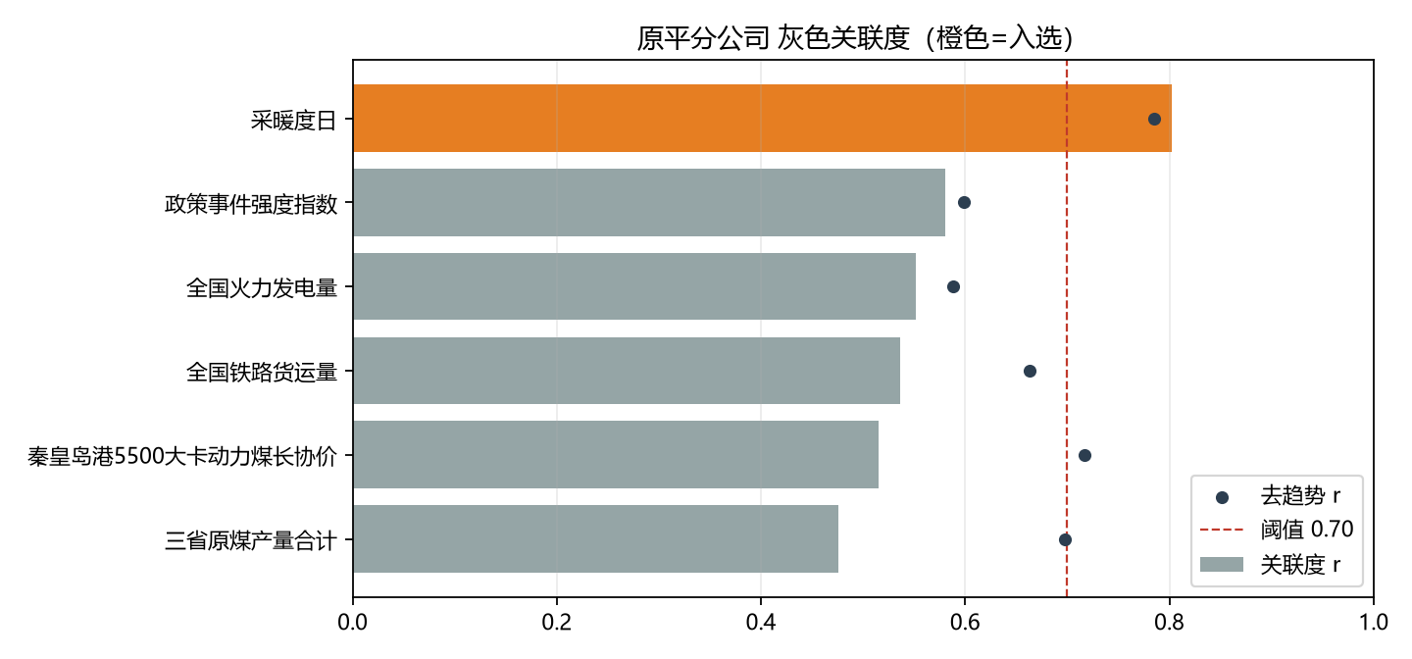
图 4-3 原平分公司灰色关联度排序

4.3 模型选择与 2025 留出测试

4.3.1 选择规则
• 候选：SW-LSTM（W∈{6,9,12}，hidden∈{32,64}）、Ridge、GBM、Holt-Winters、Seasonal Naive；
• 多折滚动验证：训练截至 2021/2022/2023，分别验证 2022/2023/2024；
• 以三折平均 MASE 为主指标；
• 若 SW-LSTM 与最优模型差距 ≤10%，优先 SW-LSTM（方案主算法）；
• 年度展望在 LSTM 最优 2% 误差带内优先较大 W（完整年周期）。

4.3.2 冠军模型
组织 | 冠军 | W | 隐藏层 | 2025 MASE | 2025 MAPE | 2025 RMSE | 2025 R² | 2025 Bias
机辆 | SW-LSTM | 12 | 32 | 1.0906 | 9.75% | 9,473 | -0.9401 | +65
肃宁 | Ridge | 6 | — | 0.4822 | 10.56% | 265 | 0.9207 | -54
原平 | GBM | 6 | — | 0.6393 | 8.15% | 298 | 0.9714 | +83

评测口径说明：总排放 = 非柴油模型预测 + 2025 年实际柴油。这样可单独评估 LSTM/Ridge/GBM 对非柴油部分的精度；运营期柴油由独立模块按台数计划预测。按 2024 年均 30.25 台→2025 年 16 台推算，2025 柴油预测约 9,909 t，实际 9,529 t，误差约 4%，对总排放影响约 0.13%。
解读：
• 机辆 MASE=1.09，仅略优于季节 naive（1.40），说明 12 个月直接多步在结构断点年仍很难；但 Bias≈+65，几乎无系统性偏移。
• 肃宁/原平 MASE<1，显著优于季节 naive；R² 高，说明热力/供暖季节规律可被模型捕捉。
• 机辆 R² 为负，是因为 2025 年排放水平与 2023—2024 年接近但波动结构变化，R² 对水平偏移敏感；MASE/MAPE 更能反映实际可用性。

4.3.3 2025 测试集基线对比（MASE）
模型 | 机辆 | 肃宁 | 原平
SW-LSTM | 1.0906 | 0.6943 | 0.9635
Ridge | 1.1533 | 0.4822 | 0.9959
GBM | 1.3419 | 0.3814 | 0.6393
Holt-Winters | 11.0653 | 4.5767 | 7.3979
Seasonal Naive | 1.4028 | 0.5456 | 0.8557

肃宁 GBM 的 2025 测试 MASE=0.381 优于 Ridge 0.482，但 GBM 在 2024 折的验证 MASE 更高、跨折方差更大；按“多折平均 MASE”选 Ridge。若更看重单年精度，可在平台配置中切换 GBM 为冠军。

4.3.4 滚动回测（冠军配置，MASE）
组织 | 验证 2022 | 验证 2023 | 验证 2024 | 均值
机辆 | 0.699 | 0.817 | 0.835 | 0.784
肃宁 | 0.960 | 0.439 | 0.411 | 0.603
原平 | 0.781 | 0.592 | 0.902 | 0.758

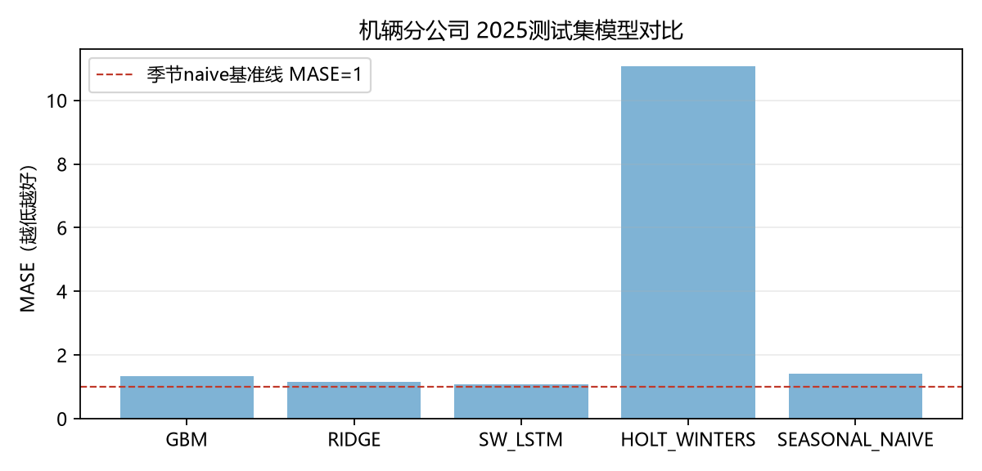
图 4-4 机辆模型对比
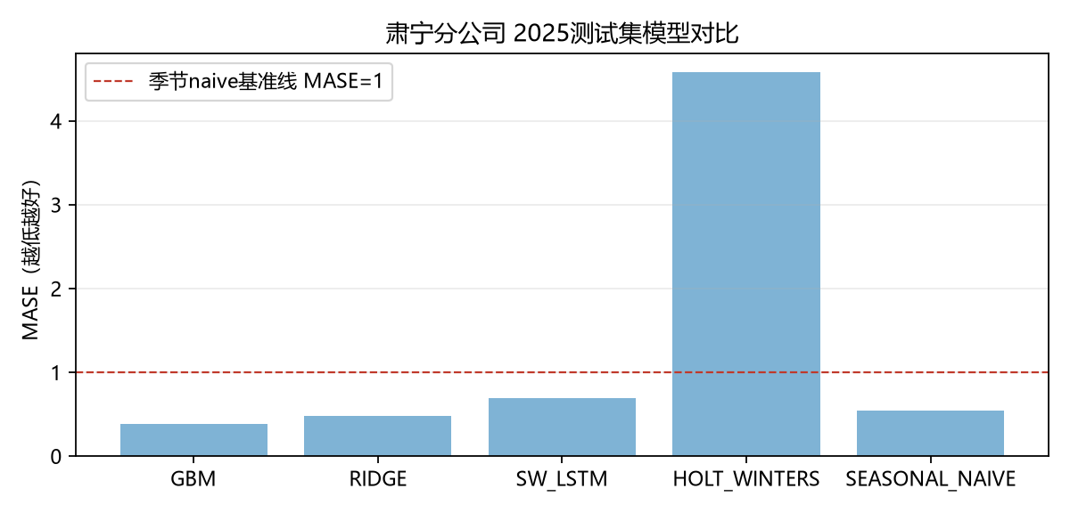
图 4-5 肃宁模型对比
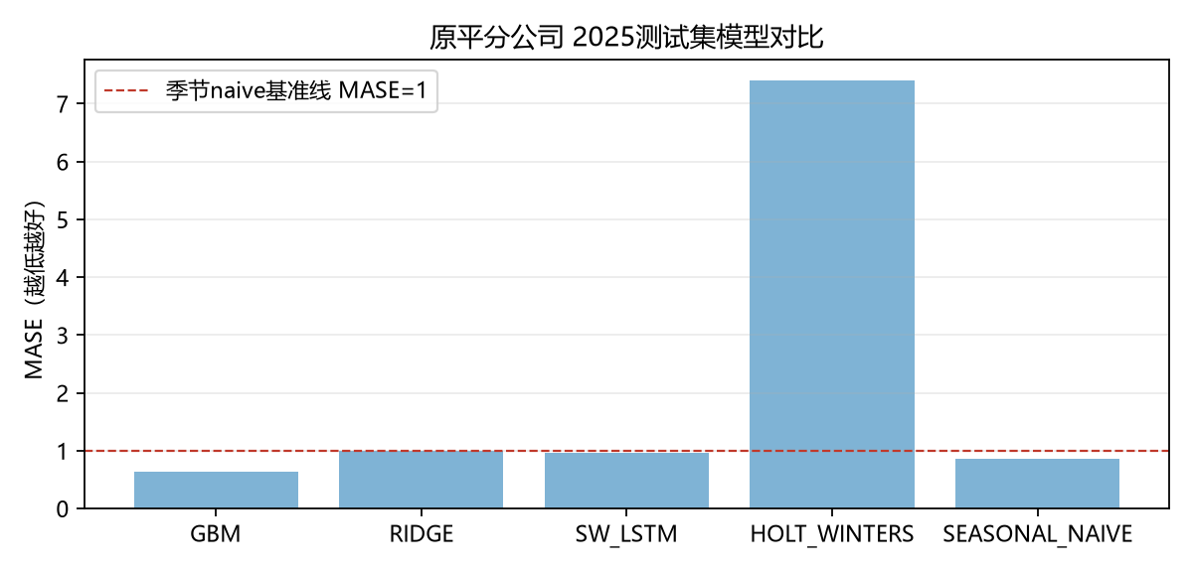
图 4-6 原平模型对比

4.4 2026 年 BAU 预测

4.4.1 年度汇总
组织 | 2025 可比实际 | 2026 可比预测 | 同比 | 2025 报表实际 | 2026 报表预测 | 同比
机辆 | 941,131 | 913,940 | -2.89% | 941,131 | 913,940 | -2.89%
肃宁 | 25,934 | 25,404 | -2.04% | 22,913 | 22,383 | -2.31%
原平 | 28,652 | 29,964 | +4.58% | 16,699 | 18,012 | +7.86%

解读：
• 机辆：电力活动量总体平稳、柴油继续由 16 台降至 15 台，排放小幅下降 2.9%。
• 肃宁：热力与电力均小幅回落，排放下降 2.0%。
• 原平：2025 年电力偏低，2026 年回归后可比排放上升 4.6%；报表口径因 2025 供热系数已一次性下调，2026 同比 +7.9% 是“低基数”效应，不代表实际增排。

4.4.2 月度预测（可比口径 / 报表口径，tCO2e）
月份 | 机辆可比 | 机辆报表 | 肃宁可比 | 肃宁报表 | 原平可比 | 原平报表
2026-01 | 78,534 | 78,534 | 3,670 | 2,860 | 5,145 | 2,377
2026-02 | 77,120 | 77,120 | 3,402 | 2,720 | 4,847 | 2,513
2026-03 | 75,784 | 75,784 | 2,583 | 2,246 | 3,423 | 1,728
2026-04 | 75,226 | 75,226 | 1,695 | 1,695 | 2,143 | 1,376
2026-05 | 74,731 | 74,731 | 1,007 | 1,007 | 874 | 874
2026-06 | 74,038 | 74,038 | 1,114 | 1,114 | 792 | 792
2026-07 | 75,020 | 75,020 | 1,483 | 1,483 | 783 | 783
2026-08 | 74,377 | 74,377 | 1,616 | 1,616 | 820 | 820
2026-09 | 75,776 | 75,776 | 1,633 | 1,633 | 980 | 980
2026-10 | 77,093 | 77,093 | 1,719 | 1,719 | 866 | 866
2026-11 | 77,427 | 77,427 | 2,387 | 1,957 | 3,504 | 1,652
2026-12 | 78,814 | 78,814 | 3,096 | 2,333 | 5,787 | 3,251
合计 | 913,940 | 913,940 | 25,404 | 22,383 | 29,964 | 18,012

区间：机辆 90% 名义区间约 62,418—91,601（1 月），全年区间见数据库/Excel；2025 实际覆盖率机辆 75%、肃宁 92%、原平 83%，区间偏保守，建议作为不确定性提示而非承诺。
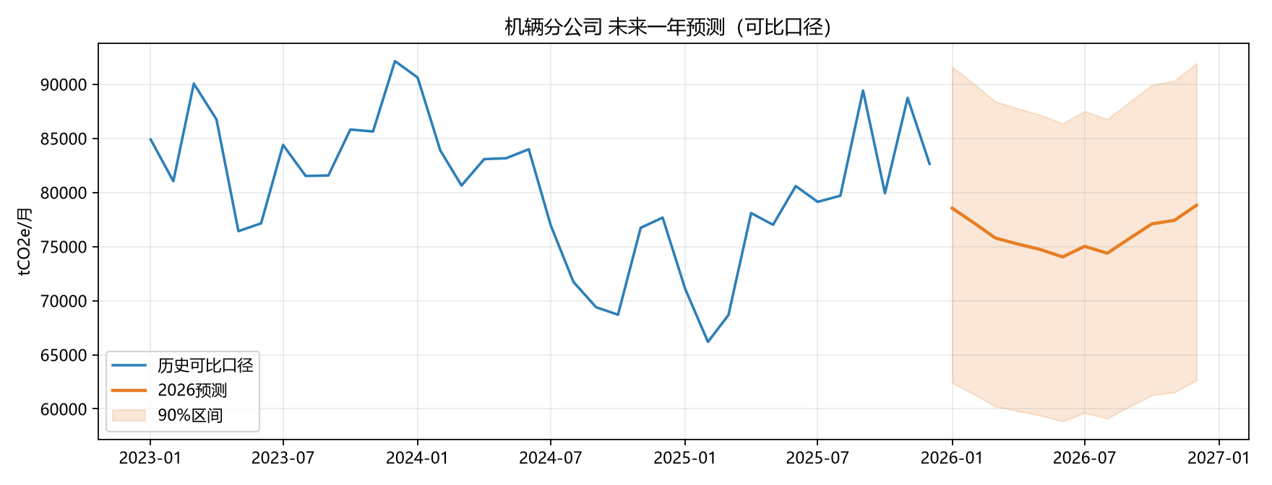
图 4-7 机辆分公司2026 年 BAU 月度预测
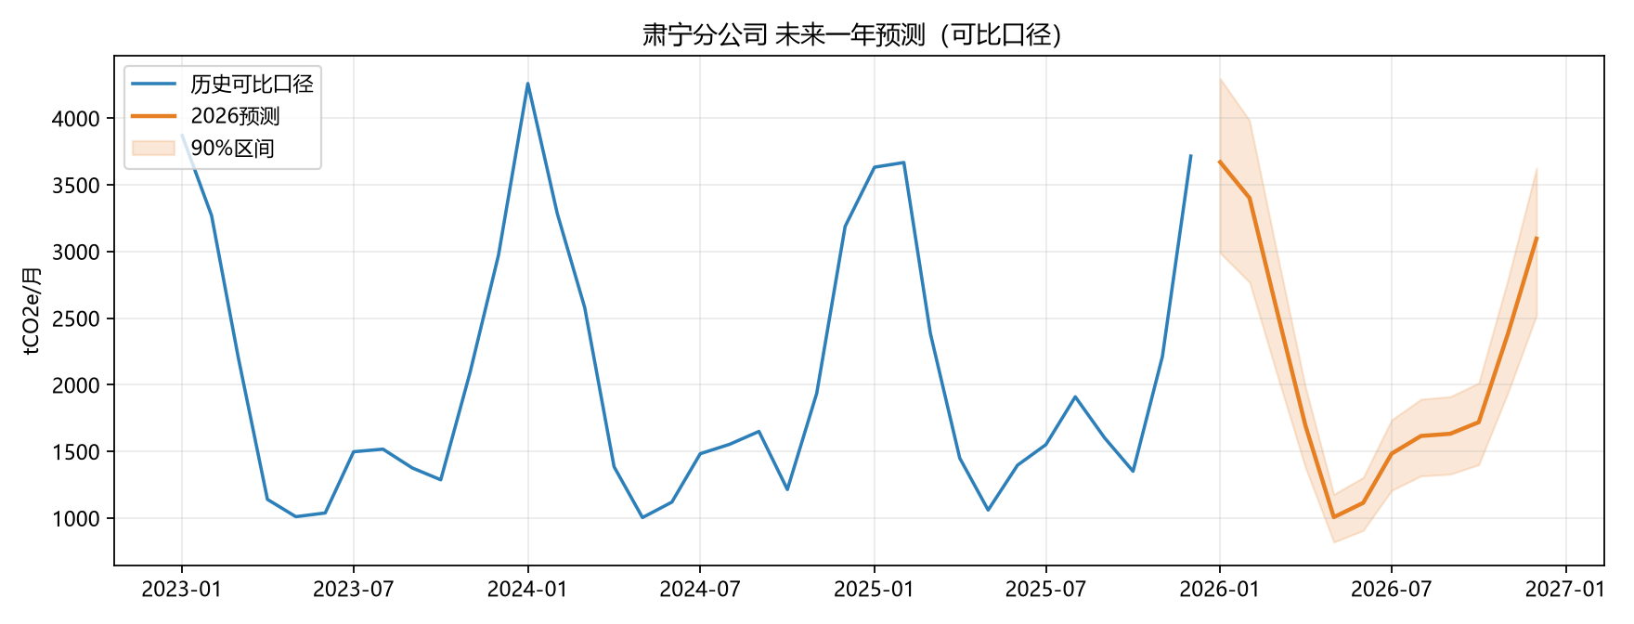
图 4-8 肃宁分公司2026 年 BAU 月度预测
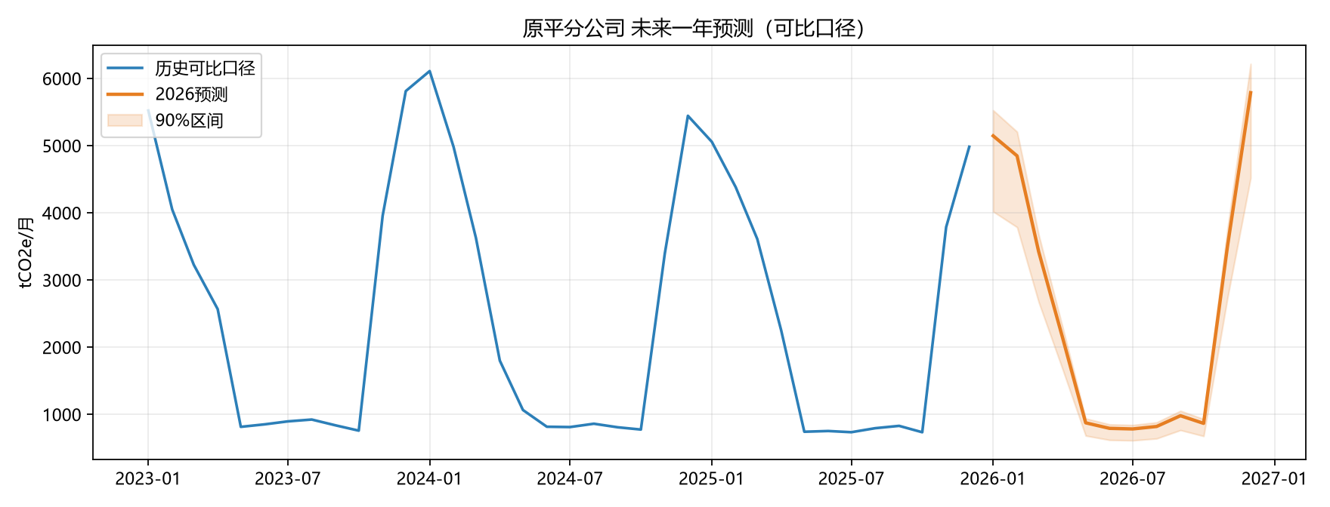
图 4-9 原平分公司2026 年 BAU 月度预测

4.4.3 预测假设
1. 2026 年电力排放因子维持 0.5306 tCO2/MWh；
2. 肃宁/原平供热面积与 2025 年一致，报表折算系数维持 0.380/0.334；
3. 机辆内燃机车 2026 年 15 台，柴油按 2025 年同月结构分摊；
4. 无新线开通、无大规模运量转移、无极端天气；
5. 2026 年 11—12 月外部因子按气候态/最近值外推。
任一假设变化，应更新 prediction_caliber_rule / prediction_policy_factor 后重跑 forecast。

4.5 异常筛查结论（V2）
V2 将复核级压缩为 8 条，另有 143 条“关注”级进入独立监控表；V1 的 19 条保留在 prediction_anomaly_v1 供对照。详见 08_异常值识别算法V2改进说明.md。
组织 | 复核级 | 典型问题 | 处置
机辆 | 3 | 2023-01 天然气台阶；2024-10 柴油退役起点；2023-01 热力档位调整 | C2/C3 标记断点，保留原值
肃宁 | 2 | 2021-12 柴油连续漂移；2023-11 热力档位调整 | C2/C3 标记断点
原平 | 3 | 2021-01 电力漂移；2021-12 热力档位调整；2024-05 柴油尖峰 | C2/C3 标记断点，C1 保留

历史数据已核实且台账不可追溯，系统按“保留/标记”自动处置，不删除原始值。新增数据命中异常会进入 pending，必须人工复核后才能用于训练；COVID/春节可解释的短段异常进入监控，不占用复核队列。
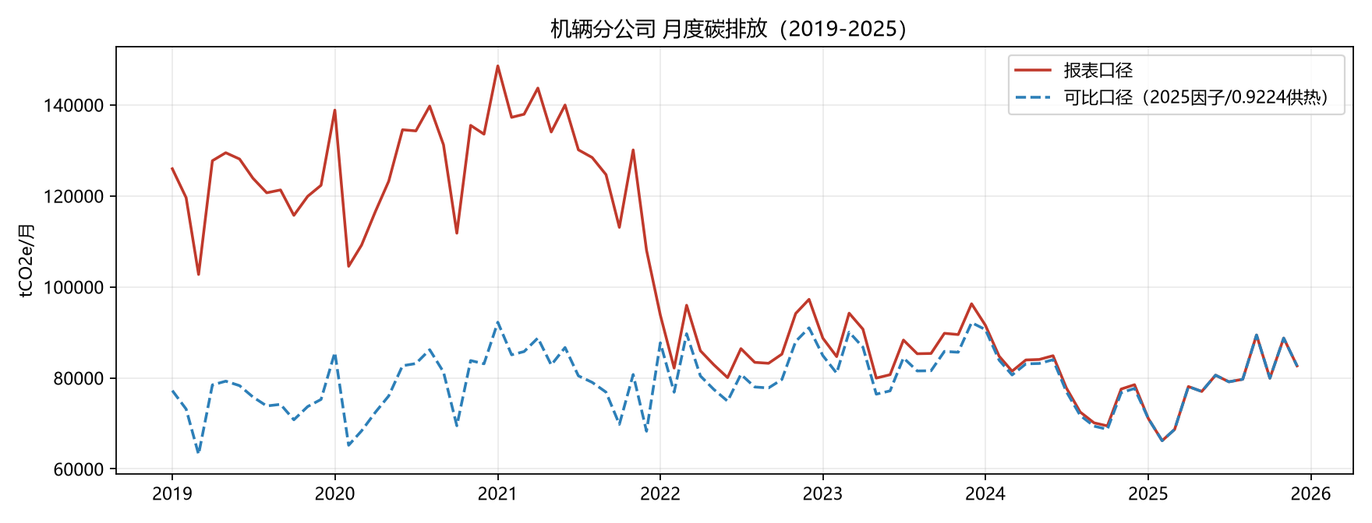
图 4-10 机辆分公司历史排放趋势与异常标记
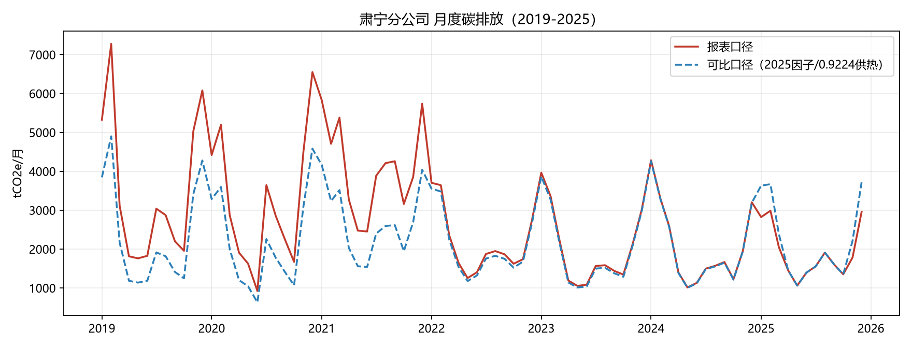
图 4-11 肃宁分公司历史排放趋势与异常标记
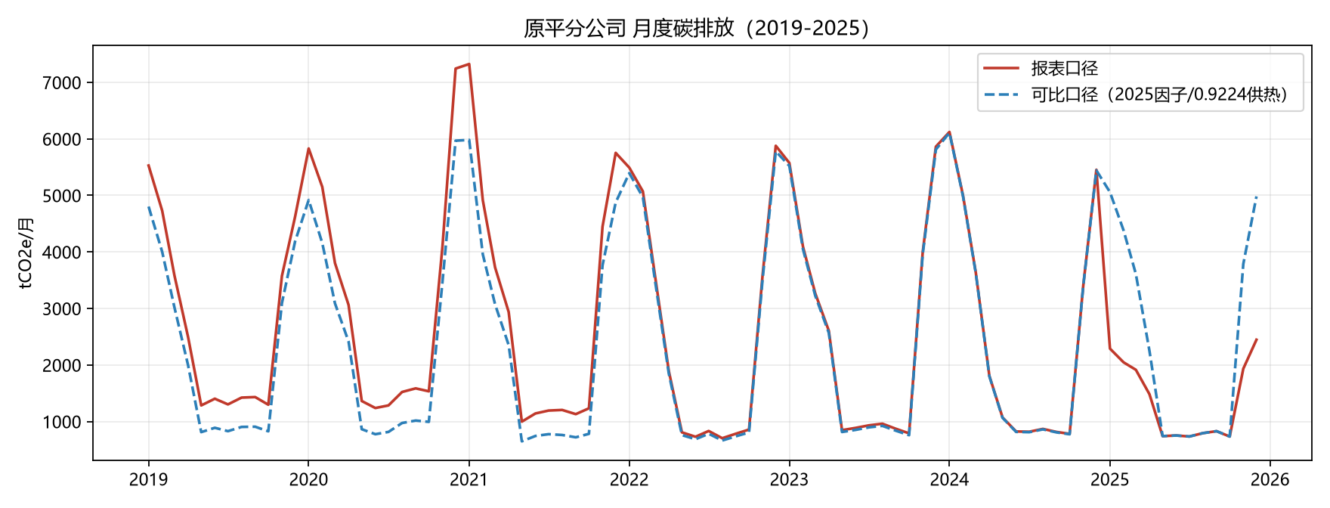
图 4-12 原平分公司历史排放趋势与异常标记

4.6 限制与建议

4.6.1 限制
1. 84 个月样本，LSTM 仅 49—61 个窗口；机辆 MASE 1.09，不能宣称“显著优于基线”。
2. 2025 年是多重结构断点年（柴油退役、供热系数、电力因子），留出误差包含事件不可预见成分。
3. GRA 关联度整体偏弱，政策因子不足以支撑“政策减排效果”结论。
4. 区间覆盖率未完全达到 90%，且区间基于 2025 残差，存在一定事后校准成分；生产环境应改用滚动回测残差。
5. 2026 预测依赖 2025 因子/系数假设；政策或核算口径变化会使预测失效。

4.6.2 建议
1. 每月接入后先跑异常复核，再跑 mode=auto 训练；新增满 12 个月做全量。
2. 若平台能提供牵引电价、CEA 碳价、分车型周转量，建议重新做 GRA 与情景模块。
3. 对机辆，建议把“内燃机车台数”作为月度必填项，替代当前按年计划推算。
4. 对肃宁/原平，建议补充供热面积与计量热量，减少 HDD 分摊误差。
5. 将预测区间改为滚动回测残差的分位数，并每月更新覆盖率监控。

4.7 复现与产物
产物 | 路径
训练指标 JSON | artifacts/reports/metrics_{org}.json
选参明细 | artifacts/reports/selection_{org}.csv
模型工件 | artifacts/models/{model_id}/
图表 | artifacts/reports/*.png
Excel 汇总 | artifacts/reports/碳排放预测结果汇总.xlsx
数据库预测 | prediction_forecast
数据库模型 | prediction_model
数据库 GRA | prediction_gra_result

